ÇOCUK VE OYUN

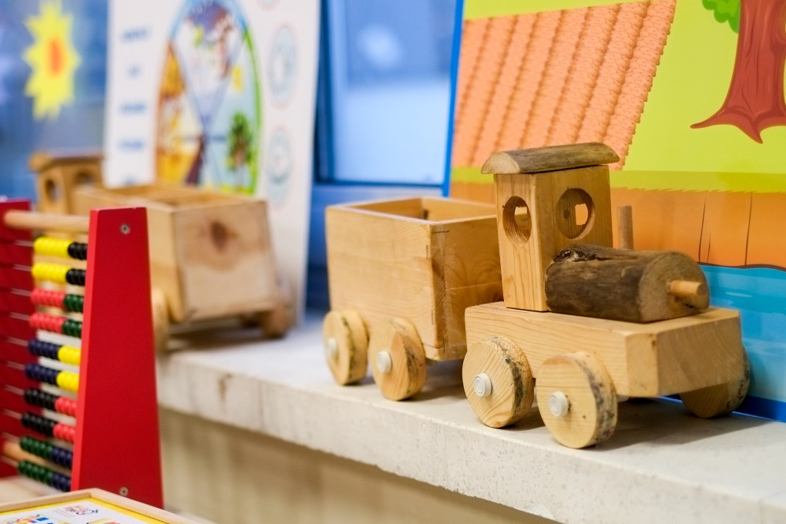

Çocuk eşittir “oyundur“. Çocuklarda temel ihtiyaçlar barınma, beslenme, güven ve oyundur. Oyunun çocuk gelişiminde etkisi oldukça önemlidir. Çocukların sosyal, bilişsel ve duygusal gelişimlerine katkıda bulunmaktadır. Sosyal gelişime katkısı; çocuk kurallara uymayı öğrenir,başkalarının haklarına saygı duymayı öğrenir, sabırlı olmayı öğrenir ve zamanla daha girişken, sosyal bireyler haline dönüşürler. Bilişsel gelişime katkısı;çocuk mantıklı hareket etmeyi öğrenir, küçük hesaplamalar yapmayı öğrenir, bir durumla nasıl baş edeceğini öğrenir, oyun sırasında hızını ayarlamayı öğrenir.Oyunun duygusal gelişime katkısı ise oyun sırasında çocuk her duyguyu yaşama şansı yakalar ve her türlü duyguya maruz kalır. Güler, ağlar, üzülür, sevinir,kızar, sinirlenir, öfkelenir… Bu sayede çocuk zamanla empati yapmayı öğrenir.Hem kendi duygularını ifade edebilmeyi öğrenebildiği için duygu durumlarını gözlemler hem de başkalarının duygularını gözlemlediği için duyguları yorumlar ve duruma göre hareket eder. Böylece insanlara olan yaklaşımları değişir.

Okul Rehberlik Servisi

